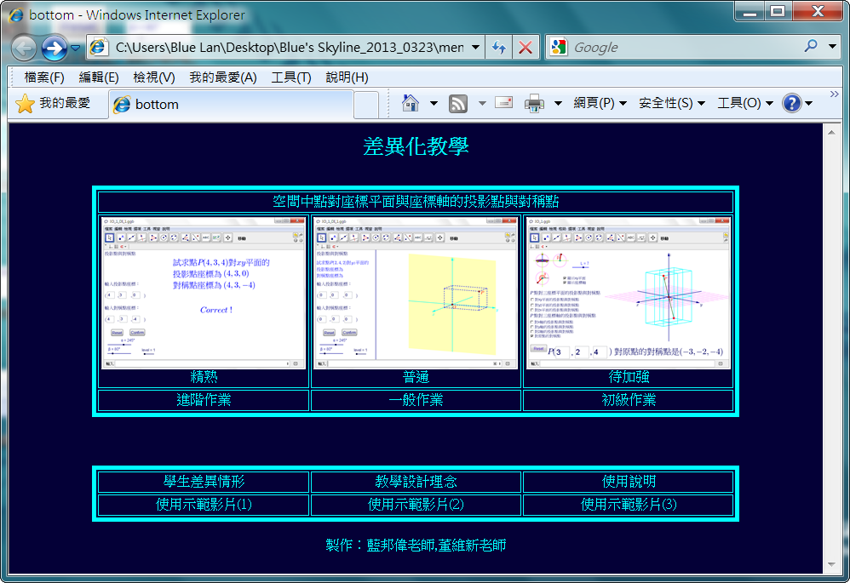

操作說明：
- 軟體的簡介：GeoGebra是一套免費和跨平台的動態數學教育軟體。它是由美國佛羅里達州亞特蘭大學的數學教授Markus Hohenwarter及一個國際程式設計團隊所共同開發，設計的軟體，它是結合「幾何Geometry」、「代數Algebra」與「微積分」。目的在教導與學習學校數學。這套軟體曾經獲得許多項國際性的大獎, 包括歐洲及德國教育軟體大獎。另一方面， GeoGebra為一套動態的幾何系統。你可以用點、向量、線段、直線、多邊形、圓錐曲線、和函數來作圖，事後你還可以改變它們的屬性，並隨後動態修改。另一方面來說，你也可以直接輸入方程式或座標，所以GeoGeBra 也有處理變數的能力。 例如數字、角度、向量、或是點座標。它也可以對函數作微分與積分，找出方程式的根或計算函數的極大極小值。因此 GeoGebra 視窗左邊有一個「代數區」，右邊有一個「幾何區」（也稱為「繪圖區」）。
- 軟體使用前的準備：要執行GeoGebra程式或觀看GeoGebra檔案前，請先確定你的電腦中已經安裝Java執行環境(JRE)，否則將無法執行或觀看。你可以依你的作業系統與瀏覽器下載不同的java，例如32位元的win7 IE或64位元的win7 IE、java for Chrome、java for firefox、java for Mac、…等等。
- 軟體的取得：您可以到GeoGebra官網http://www.geogebra.org/cms/zh_TW/下載GeoGebra，目前版本為4.2.31版。依據GNU General Public License 條約，您可以免費使用並散佈GeoGebra。你可以選擇下載到電腦安裝Webstart或經由網路直接執行 Applet Start，或直接下載offline installer(建議)；而Chrome版的Geogebra因為目前尚未成熟，某些功能無法使用，故不建議使用。
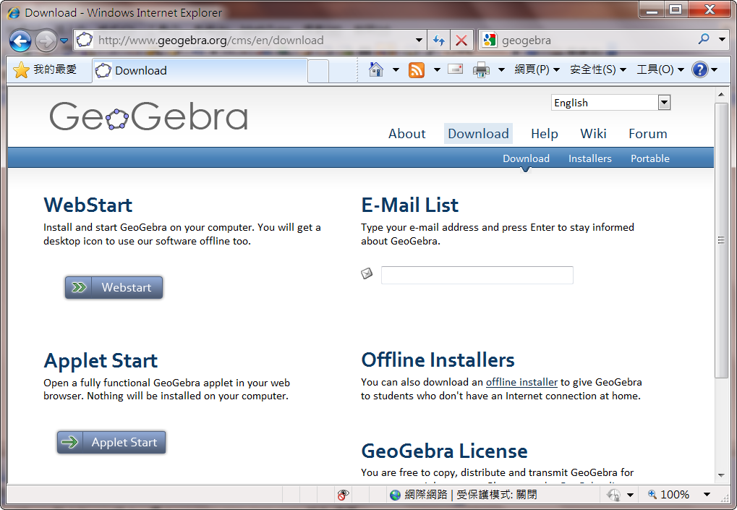
- 如何在網頁上看GeoGebra檔：通常放在網路上的多已經輸出成Java Applet形式，所以只要電腦有安裝Java執行環境，便可以在IE瀏覽器直接看GeoGebra製作的成品。較新版本的Java也有支援其他瀏覽器，如Google Chrome，Firefox。但是若要看GeoGebra製作的原始檔(ggb檔)時，你的電腦就必須有GeoGebra執行程式。當然只要執行過一次GeoGebra，你的電腦內便有直接看ggb檔的能力。
- 使用說明： 目前的輸入只有種：
(1) 輸入框：直接以鍵盤輸入數字；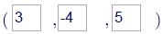
(2) 滑竿：拉動level選擇難度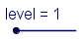；
拉動可以使水平面繞軸旋轉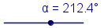
拉動可以翻轉水平面。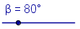
(3) 按紐：按確定答案；按重新出題或回原始狀態
(4) 勾選框：按滑鼠左鍵即勾選。

